Администрация Таймырского Долгано-Ненецкого муниципального района
Управление образования

Приказ

от « 05 » марта 2018 № 141

«Об утверждении состава жюри муниципальной
научно – практической конференции
«Золотое перо»

В целях обеспечения экспертной оценки исследовательских и проектных работ участников муниципальной научно – практической конференции «Золотое перо» и муниципального Конкурса исследовательских краеведческих работ «Есть Таймыр единственный»,

ПРИКАЗЫВАЮ:

- Утвердить список членов жюри муниципальной научно – практической конференции «Золотое перо» в следующем составе:
1.1. Естественнонаучная секция:
- Кабатова Светлана Васильевна, учитель химии ТМК ОУ «Дудинская СШ №1»; председатель жюри
Члены жюри:
- Ефимова Надежда Леонидовна, учитель географии ТМКОУ "Дудинская СШ №5";
- Щукина Татьяна Михайловна, учитель биологии ТМК ОУ «Дудинская СШ №4»;
- Удовиченко Александр Сергеевич, учитель биологии ТМКОУ "Дудинская СШ №7";
- Килякова Светлана Вениаминовна,;
- Пашкурнова Оксана Павловна, учитель начальных классов ТМКОУ "Дудинская СШ №5";
- Шапина Маргарита Михайловна, учитель биологии ТМКОУ"Дудинская гимназия";
- Харитонова Татьяна Леонидовна, учитель начальных классов ТМКОУ "Дудинская СШ №1".
1.2. Социально-гуманитарная секция:
- Кузьбожева Наталья Петровна - учитель русского языка и литературы ТМК ОУ «Дудинская СШ №4»; председатель жюри;
Члены жюри:
- Пушкина Анна Михайловна, учитель английского языка ТМКОУ "Дудинская СШ №5";
- Усова Марина Валериевна, учитель истории и обществознания ТМК ОУ «Дудинская СШ №7»;
- Барабанова Василиса Витальевна, учитель русского языка и литературы ТМКОУ "Дудинская гимназия";
- Михеева Любовь Ивановна, учитель технологии ТМКОУ "Дудинская СШ №7";
- Ересько Анна Владимировна, учитель технологии ТМКОУ "Дудинская СШ №4";
- Киричек Ирина Богдановна – учитель истории и обществознания ТМК ОУ «Дудинская СШ №1»;
- Бородина Елена Викторовна, учитель ИЗО ТМКОУ "Дудинская СШ №7";
- Новикова Зинаида Викторовна, учитель русского языка и литературы ТМКОУ "Дудинская СШ №1";
- Егорова Лариса Николаевна, учитель физической культуры ТМКОУ "Дудинская СШ №5";
- Лебедева Анжела Валерьевна, учитель начальных классов ТМКОУ "Дудинская гимназия";
- Плетухина Наталья Славиславна, учитель начальных классов ТМКОУ "Дудинская СШ №1";
- Моисеева Наталья Васильевна, учитель музыки и МХК ТМКОУ "Дудинская гимназия";
- Куриганова Татьяна Анатольевна, учитель английского языка ТМКОУ "Дудинская гимназия";
- Сухих Артем Гельманович, учитель истории и обществознания ТМКОУ "Дудинская гимназия";
- Васильева Ольга Михайловна, учитель начальных классов ТМКОУ "Дудинская СШ №3".

1.3. Физико-математическая секция:
- Айрапетян Анна Суреновна - учитель математики ТМК ОУ «Дудинская средняя школа № 7"», председатель жюри;
Члены жюри:
- Петрова Елена Леонидовна – учитель математики ТМК ОУ «Дудинская гимназия»,
- Успенская Наталья Петровна – учитель физики ТМК ОУ «Дудинская средняя школа №1»;
- Халлик Евгения Ивановна - учитель информатики ТМКОУ "Дудинская СШ №1";
- Конради Татьяна Александровна, учитель физики ТМКОУ "Дудинская гимназия";
- Шевцов Владимир Николаевич, учитель математики ТМКОУ "Дудинская СШ №1";
- Лотарева Инна Викторовна, учитель начальных классов ТМКОУ "Дудинская СШ №7";
- Куракин Игорь Алексеевич, учитель физики ТМКОУ "Дудинская СШ №3".
- Филатова Неля Михайловна, учитель начальных классов ТМКОУ "Дудинская СШ №4"

2. Главному специалисту Управления образования Диль Т.А. в срок до 07.03.2018 обеспечить проведение инструктажа членов жюри по оцениванию работ, заполнению оценочных листов и протоколов работы секций.

3. Секретарю Управления образования Бутриной И.Л. довести приказ до сведения обозначенных лиц.

4. Контроль исполнения настоящего приказа возложить на начальника отдела общего образования Масляную О.С.

И.о. начальника Управления образования 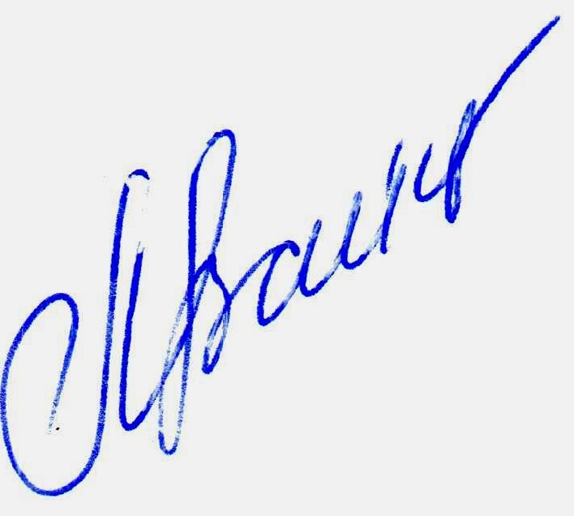 Л.В. Майер

Диль Тамара Ахнефна

8(39191)5-16-57

